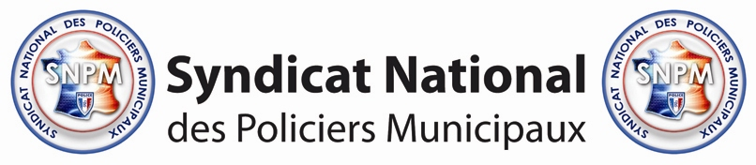

Cette commission est consacrée et réservée, prioritairement, aux responsables de structures. Cependant, un certains nombre d’actions ou formation seront ouvertes aux encadrants de manière plus large. En effet, force est de constater qu’au sein de la police municipale, « l’habit ne fait pas le moine » et nombres de catégories C assurent, à leur niveau, un véritable travail d’encadrement voir, de conception.
Les ambitions de cette « commission encadrant » pour la Police Municipale en générale et les encadrants affiliés au SNPM en particulier sont les suivantes :

Création d’un réseau
Le but de la commission est de sortir les responsables de structure de leur isolement, isolement naturellement provoqué par l’aspect « communal » de la profession. Il faut donc offrir à chacun un outil lui permettant de ne plus être seul, de trouver facilement de l’aide en se renseignant auprès d’un homologue ayant connu le même cas de figure.
Grâce au réseau SNPM, il est envisageable de mettre à disposition des membres de la commission un certain nombre d’outils qui vont, au fur et à mesure, enrichir leurs capacités d’organisation et de réponses.

Communiquer, faire valoir
la profession et son encadrement
L’un des buts de cette commission est de prôner l’approche police municipale, d’expliquer son intérêt et de travailler à rendre positive, professionnelle et audible sa voix dans l’organisation de la société.

Défendre
La commission a pour but de défendre concrètement les encadrants et responsables attaqués dans l’exercice de leurs fonctions et acculés régulièrement dans leurs gestions de service à choisir le moindre mal.
En effet, le responsable est régulièrement écartelé entre les desideratas du responsable politique et l’impossibilité de le décliner dans un cadre légal, sur le terrain. S’il le fait, il met les agents en danger ; s’il ne le fait pas, il se met en danger. Le but de la commission est donc d’aider à atténuer au maximum cet état de fait en donnant des moyens simples de bonnes réactions à ses adhérents.

Dénoncer
(du latin denunciare : faire savoir)
Pouvoir porter à la connaissance des autorités et de la profession des dérives qu’il est possible de constater dans plusieurs communes (responsables ayant une attitude déplacée, individus utilisant la profession à des fins de promotion personnelle au détriment de la profession…)

Revendiquer
La commission considère, réfléchit et donne forme aux différentes revendications légitimes des catégories A et B. En effet, elle devient, par sa constitution, le lieu privilégié de réflexion relative à ces problématiques.

Aider au management
et à la résolution des conflits internes
Le SNPM est le syndicat majoritaire au sein de la police municipale. De ce fait, et dans la ligne de conduite syndicale, il prône le règlement pacifique et par la discussion des conflits, de manière constructive.
Il met donc, de manière classique, sa structure à disposition d’un agent en conflit avec sa hiérarchie. De manière plus novatrice, il est capable de proposer aujourd’hui un règlement « en interne » des problèmes lorsque l’(es) encadrant(s) et l’(es) agent(s) concerné(s) appartiennent au SNPM. Cette façon de faire, qui a ponctuellement fait ses preuves par le passé, a donc matière à se développer.

En guise de conclusion
La « commission encadrant » vient remplir un espace laissé vide jusqu’ici. En effet, elle crée une courroie de transmission officielle entre catégories, permettant une approche globale de la profession. Ainsi, la vision et l’expérience de centaines de responsables, orchestrées par ce biais et donc rendues accessibles, ne pourront qu’améliorer et aider à uniformiser positivement les pratiques sur le territoire national.
De plus, ces préoccupations et ce fonctionnement remontant du terrain, trouveront par la « commission encadrant » du SNPM, un vecteur inégalable d’information des autorités publiques.

